DUHA - bonbony skittles naskládat na talíř do kruhu (procvičování jemné motoriky, tvar kruhu,určování barev, sebeovládání – nesníst bonbony) a zalít teplou vodou (vnímání hmatem – teplota vody)

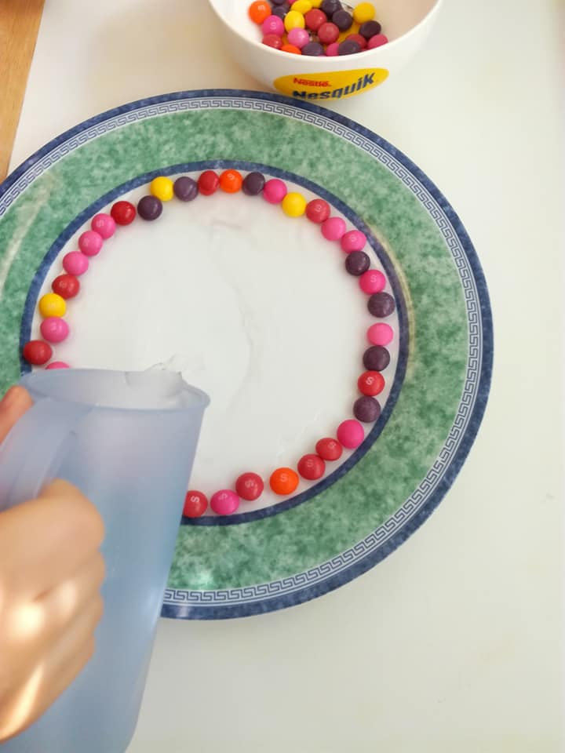

Pozorování – pouštění barev, slévání barev, trénování trpělivosti
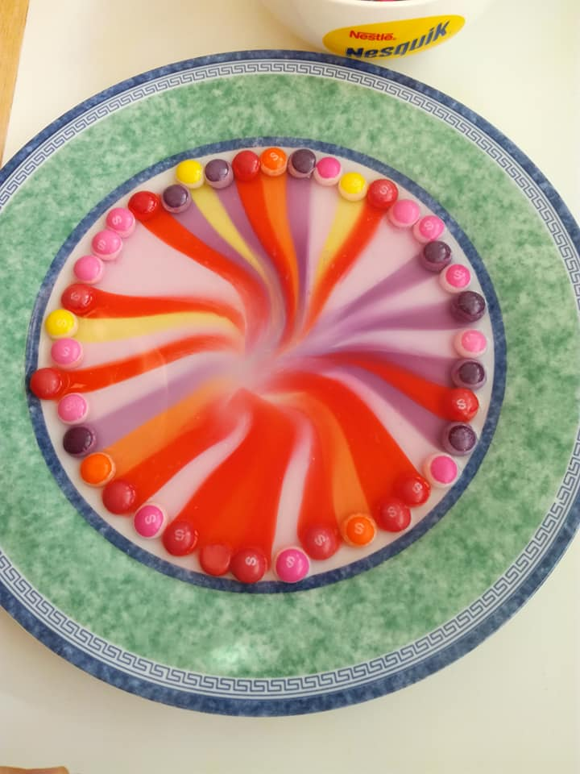
KOUZELNÝ UBROUSEK - papírovou kuchyňskou uťerku přehneme na polovinu a černým fixem nakreslím obrázek, který se propije i na druhou stranu, rozložíme ubrousek, dokreslíme co se nepropilo a vybarvíme.

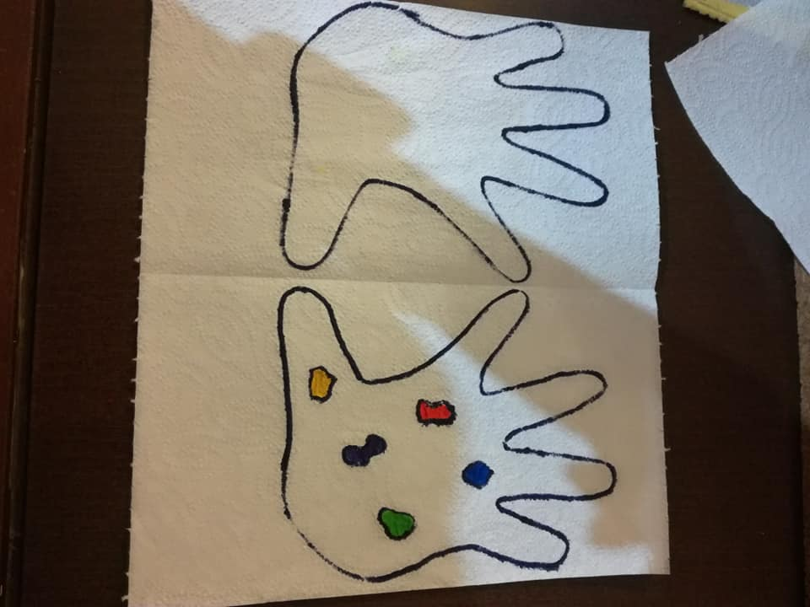

Opět zavřeme a opatrně položíme na talíř s vodou

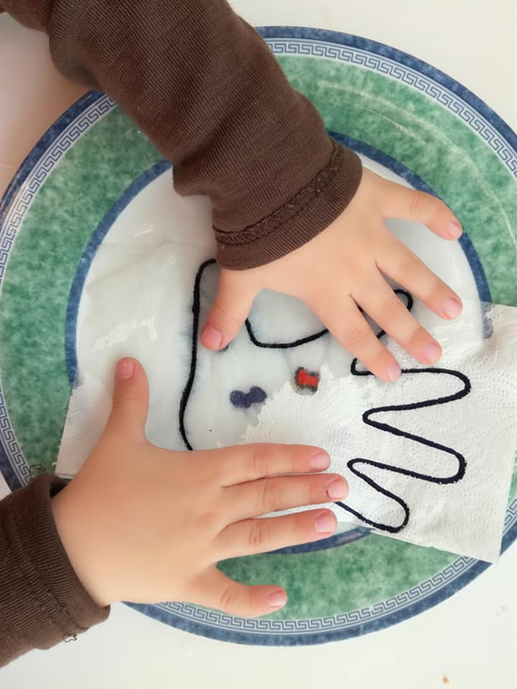

Písmenka netradičně:
lepidlo, sůl a vodové barvy
Na papír naneseme lepidlo do požadovaného tvaru a nasypeme na nej sůl. Necháme zaschnout. Dítě může hmatem zkoumat u nás písmena, takže využívá nejen zrak, ale i hmat. 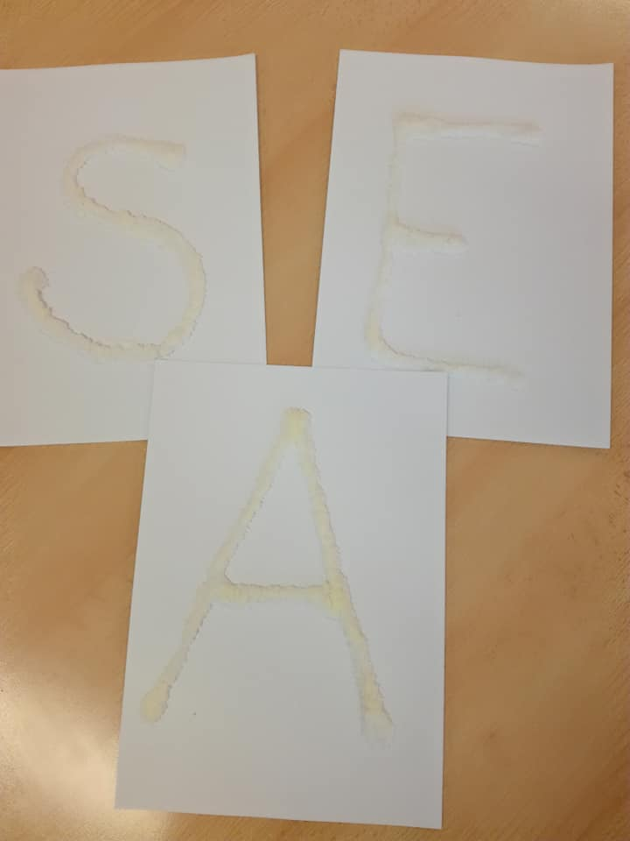
Po dostatečném prozkoumání vezmeme barvy a nanášíme jen na sůl, která se krásně obarví.
